C
Conditions generales de fonctionnement
Clinique Vétérinaire Sanilhac

Conditions générales de fonctionnement de la Clinique Vétérinaire Sanilhac des Dr SIMEON Noémie, RIMBAUD Caroline et RETUREAU Clotilde, avenue du 19 Mars 1962, 24660 Sanilhac, 05.53.35.24.97.
Les présentes conditions sont consultables en salle d'attente sur simple demande (en format papier), ou peuvent être téléchargées à l'adresse suivante http://www.vetosanilhac.com.
Tout acte effectué sur un patient dans notre établissement est soumis aux présentes conditions générales de fonctionnement.

- Appellation de l'établissement de soins
Notre établissement de soins est classé Clinique Vétérinaire pour animaux de compagnie, conformément à l'arrêté du 15 mars 2015 relatifs aux établissements de soins vétérinaires et au cahier des charges publié sur le site internet de l’ordre des vétérinaires https://www.veterinaire.fr/connaitre-lordre/actualites/arrete-relatif-aux-categories-detablissements-de-soins-veterinaires.html
- Horaires d'ouverture habituels et conditions d'accueil du public
La clinique est ouverte au public du lundi au vendredi de 8h30 à 18h30, le samedi de 09h00 à 12h00. Les consultations ont lieu sur rendez-vous uniquement.
- Personnel affecté aux soins des animaux
VETERINAIRES :
- Dr SIMEON Noémie, associée, diplômée de l’école Nationale vétérinaire de Toulouse en 2006.
- Dr RIMBAUD Caroline, associée, diplômée de l’Ecole Nationale vétérinaire de Lyon en 2012, ancienne interne de l’E.N.V. Lyon.
- Dr RETUREAU Clotilde, associée, diplômée de l’Ecole Nationale vétérinaire de Nantes en 2009, titulaire du CEAV de médecine interne.
- Dr HANSE Barbara, salariée, diplômée de l’école Nationale vétérinaire de Toulouse en 2016.
- Dr SIGOGNEAU Marie, salariée, diplômée de l’école Nationale vétérinaire de Toulouse en 2019.
- Dr GUILLAUDIN Audrey, salariée, diplômée de l’école Nationale vétérinaire de Toulouse en 2016.
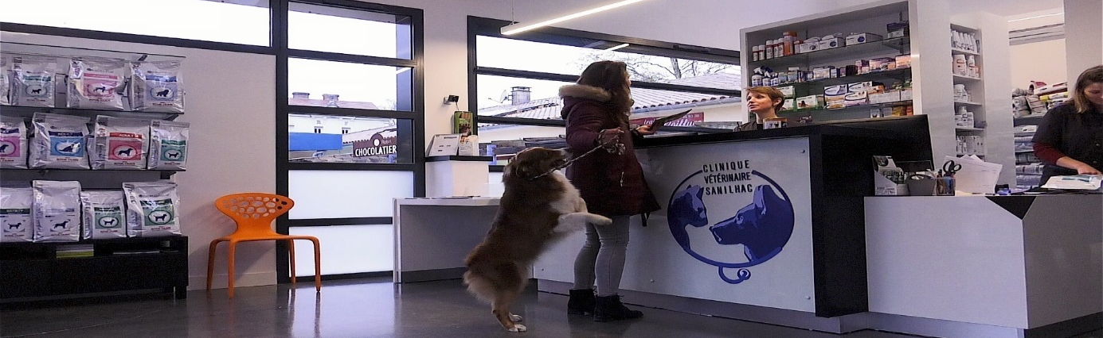
ASSISTANTES SPECIALISEES VETERINAIRES :
- Mme DUVERNEUIL Anne-Sophie, ASV niveau 5
- Mme MARTY Alicia, ASV niveau 4
- Mme LALET Chrystelle, ASV niveau 5
- Mme QUEYROL Clarisse, ASV niveau 4
- Mme PELLERIN Amandine, ASV niveau 5
- Mme TALLON Carine, ASV niveau 5
- Mme SIBIOUDE Marlène, ASV niveau 5

- Prestations effectuées au sein de la clinique

- Consultation de médecine générale et médecine interne
- Consultation de dermatologie
- Consultation d’ophtalmologie
- Consultation de Médecine préventive
- Consultation douleur
- Consultation de comportement

- Chirurgie de convenance
- Chirurgie gynécologique
- Chirurgie des tissus mous

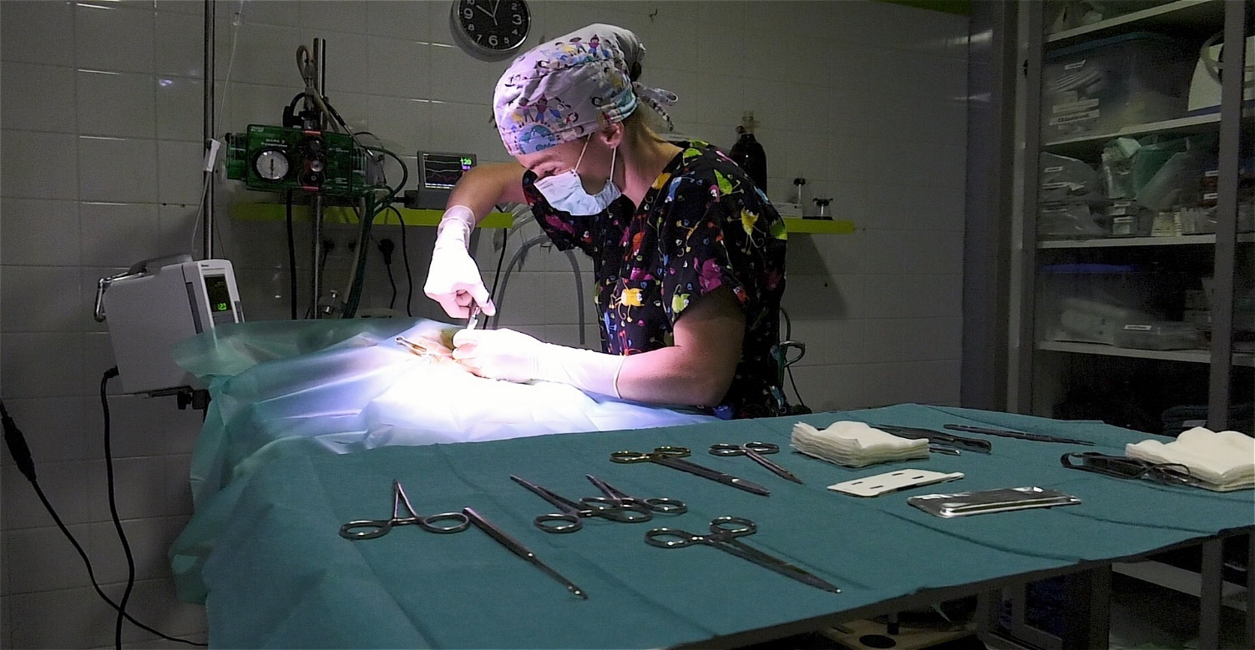

- Analyses et laboratoire d’analyses vétérinaires :
- Analyses internalisées : biochimie, hématologie, endocrinologie, coagulation, ionogramme, gaz du sang, cytologie.
- Analyses externalisées : cytologie, histologie, génétique, examen bactériologiques et antibiogramme, analyses spéciales (effectuées le cas échéant par un laboratoire extérieur avec accord du client).

- Anesthésies générales et prise en charge de la douleur : le protocole est choisi en fonction de la nature de la chirurgie, de l’âge et de l’état clinique de l’animal. Un bilan sanguin pré anesthésique pourra être réalisé après accord du propriétaire. L’analgésie est personnalisée (opioïdes, perfusions continues) et l’anesthésie est individualisée (volatile au moyen de 3 postes d’anesthésie gazeuse ou fixe). La surveillance de l'anesthésie est réalisée par oxymétrie, capnographie et électrocardiographie.

- Imagerie médicale :
-Radiographie numérique à capteur multiplans. Générateur Univet 300HF de chez Multimage. Une copie des radiographies vous sera transmise sur simple demande par mail).
-Echographie, doppler, doppler couleur. Appareil MyLab ESAOTE (une sonde cardiologique, une sonde linéaire 18Mhz, Une sonde électronique multifréquences 4 à 9 MHz). Une copie par mail de l’échographie vous sera remise sur simple demande.

- Hospitalisation :
L’hospitalisation se déroule dans 4 pièces distinctes : le secteur de chirurgie, le chenil, la chatterie, et le secteur réservé aux animaux présentant des maladies contagieuses.
Les espaces d’hospitalisation sont climatisés et chauffés, si besoin des moyens de réchauffements sont prévus (tapis chauffants, bouillotes, lampes IR).
Si nécessaire, les administrations de médicaments en perfusions à taux continu seront réalisées par des pompes à perfusion ou pousse seringue.
Si l’état de l’animal le nécessite, des dispositifs d’oxygénation sont mis en place (cage à oxygène, masque, lunettes ou sondes nasales).
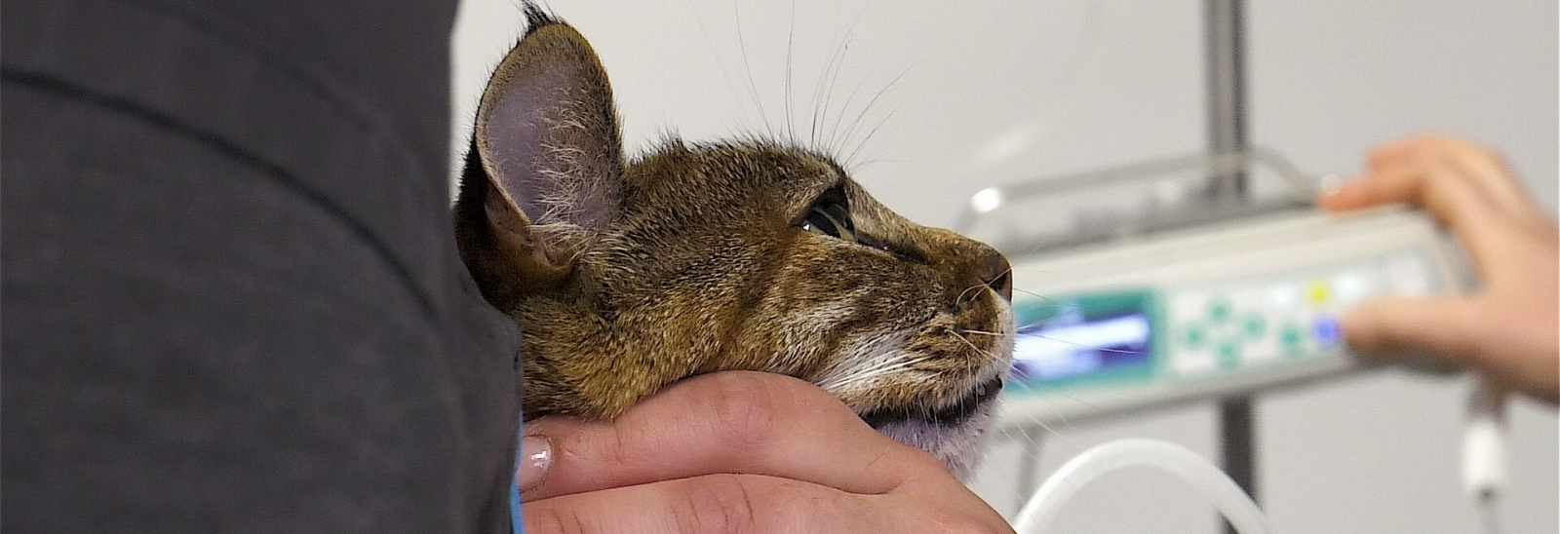

- Délivrance de médicaments conformément à la législation sur la pharmacie vétérinaire en vigueur :
- Délivrance au chevet du malade.
- Délivrance sur ordonnance réservée à notre clientèle. L’article L5143-2 et 6 du Code de la santé publique autorise le vétérinaire à délivrer des médicaments. Celui-ci ne peut délivrer que les médicaments qu’il a lui-même prescrits ou qu’un autre vétérinaire exerçant dans le même établissement de soins a prescrits. Il n’a pas le droit de tenir “officine ouverte”, c’est à dire de délivrer les médicaments prescrits par n’importe quel vétérinaire. Sinon, muni de l’ordonnance établie par le vétérinaire vous pouvez vous rendre chez un pharmacien titulaire d’une officine pour vous faire délivrer les médicaments.

- Ventes de produits d'hygiène et d'aliments diététiques et physiologiques

- Surveillance des animaux hospitalisés
Les animaux hospitalisés font l'objet d'une surveillance adaptée à leur état, nous n'assurons pas une présence permanente auprès des animaux 24h/24 mais lorsque l'état d'un hospitalisé le nécessite nous sommes à son chevet aussi souvent et longtemps que nécessaire.
Les visites aux animaux hospitalisés auront lieu sur rendez-vous, pendant les horaires d’ouverture de la clinique, conformément au règlement d’hospitalisation (Annexe1), sauf convention particulière prévue dans le contrat de soin.
Si vous souhaitez la présence d’un vétérinaire 24h/24, nous pouvons vous rediriger vers des cliniques le proposant (Clinique vétérinaire Alliance à Bordeaux ou la Clinique vétérinaire Aquivet à Eysines).
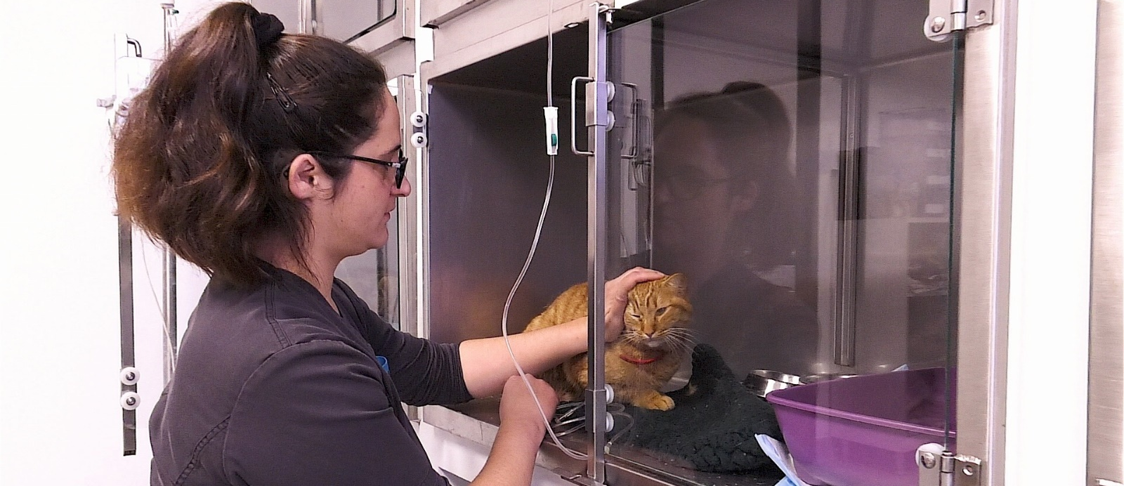

- Permanence et continuité des soins
En dehors des horaires d'ouverture de notre établissement, nous assurons les urgences en rotation avec les 6 cliniques vétérinaire suivantes :
Victor Hugo 54 Rue Victor Hugo, 24000 Périgueux, 05 53 08 91 70
Gours de L’Arche, 247 Route d'Angoulême, 24000 Périgueux, 05 53 08 69 01
Les Mondoux 51 Rue Gabriel Lacueille, 24000 Périgueux, 05 53 53 49 49
Les Pyramides, 2 Avenue du Général de Gaulle, 24660 Coulounieix-Chamiers, 05 53 09 70 51
Dr Hembise, 1, Du, Rue du Moulin, 24750 Trélissac : 05 53 09 28 28
En cas d’urgence, il vous suffit d’appeler sur le numéro habituel de la clinique : 05 53 35 24 97, qui vous donnera les coordonnées de la clinique d’astreinte. Ainsi, les urgences sont assurées 24h/24, 7 j/7, 365 j/an.

- Espèces traitées
Les espèces habituellement ou occasionnellement traitées dans notre établissement sont les suivantes : chiens, chats, furets, rongeurs, lagomorphes, tortues, oiseaux.
Nous ne disposons pas du matériel et des compétences nécessaires pour assurer les soins aux espèces non cités ci-dessus notamment les équidés et les animaux de rentes et de basse-cour, en cas d’urgence concernant ces espèces vous pouvez vous adresser à :
Pour les animaux de rente : Cabinet vétérinaire des trois valets, 31 avenue Gambetta, 05 53 81 00 71.
Pour les chevaux : Hippovet24, Plaisance, Saint Pierre de Chignac, 05 53 05 26 27.
Pour les NAC non cités ci-dessus : Clinique Exotica, 15 Avenue du Haut Lévêque, 33600 Pessac, 05 56 36 92 35.
Une liste des Une liste des vétérinaires à même de leur donner des soins, par le Conseil Régional de l’Ordre des Vétérinaires d’Aquitaine, est disponible 24/24 à l’adresse suivante: http://www.veterinaire.fr/lordre-en-region/aquitaine-com/liste-des-veterinaires-htm

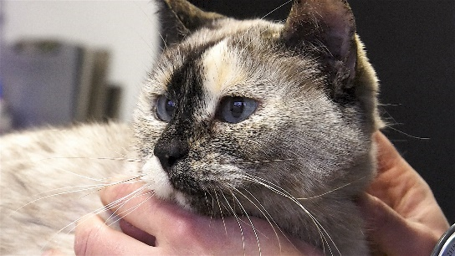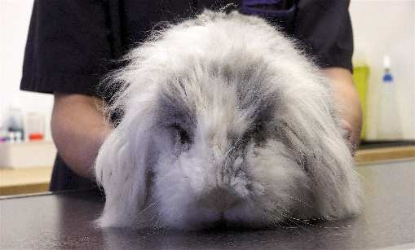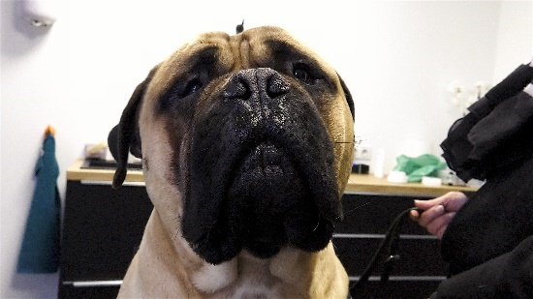

- Risque thérapeutique, risque anesthésique, risque lié à la contention, consentement éclairé du Client
Tout traitement médicamenteux, toute anesthésie, tout acte chirurgical comportent un risque thérapeutique potentiel dont notre équipe informera le Client. Cette information se fera verbalement dans le cadre de la pratique courante ou dans le cas d'actes mettant en jeu le pronostic vital du patient par écrit sous la forme d’un contrat de soins (voir chapitre contrat de soins). Le comportement agressif d'un patient nécessite parfois l'utilisation de moyens de contention pouvant entraîner une blessure de ce dernier et ou du personnel soignant. Notre équipe informera dans ce cas le Client de la nécessité d'utiliser une contention particulière pour des raisons de sécurité. L'examen du patient ne sera effectué qu'en cas d'acceptation de la contention par le Client. Le Client déclare avoir pris connaissance et accepter les risques thérapeutiques et le cas échéant les conditions particulières d'examen sous contention énoncées.
- Contrat de soins, conditions particulières
Toute intervention médicale ou chirurgicale qui fera l'objet de conditions particulières non précisées ou non mentionnées sur le présent document donnera lieu à la mise en place d’un contrat de soins. Ce dernier apportera au Client les informations nécessaires à l'obtention de son consentement éclairé.
- Décès de l'animal
En cas de décès du patient, nous pouvons si la législation le permet et si le Client le souhaite restituer le corps à fins d'inhumation. Nous pouvons dans les autres cas assurer par l'intermédiaire de la Société Incineris (ZA Champ d'Escure, 19190 Le Pescher) l'incinération collective ou individuelle du corps. Toute demande d'incinération devra être écrite et signée par le Client. Les frais d'incinération sont à la charge du Client.
- Admission des animaux visés par la Législation sur les chiens dangereux.
Les chiens de première et deuxième catégories sont acceptés dans notre établissement à la condition expresse qu'ils soient muselés et présentés par une personne majeure. Lorsque la sécurité des personnes ne peut être assurée, nous nous réservons le droit de refuser l’accueil de tout animal particulièrement dangereux.
- Admission des animaux errants

A défaut de connaître le détenteur de l’animal ou des animaux présentés par un tiers à l’établissement de soins vétérinaires, le vétérinaire se conformera à la législation en vigueur. En dehors de la nécessité de soulager la souffrance animale, le vétérinaire orientera la tierce personne présentant les dits animaux vers la Mairie qui reste seule en charge de la gestion des animaux en divagation dans sa commune.

- Conditions tarifaires
Les tarifs des actes principaux sont affichés dans notre salle d'attente. L'ensemble des tarifs est à la disposition du Client sous la forme d'un cahier des tarifs disponible sur simple demande au secrétariat de la clinique.
Le total à régler correspond à la somme des prestations médicales, chirurgicales et des médicaments et autres produits délivrés, il donnera lieu à la production d'une facture détaillée conformément à la législation. La nature aléatoire de certains actes médicaux ou chirurgicaux rend difficile leur référencement voire même leur chiffrage exact, dans ce cas un devis incluant des paliers financiers sera remis au Client. Chaque dépassement de paliers devra donner lieu à une nouvelle acceptation du Client.
- Modalités de règlement
Les honoraires sont payables comptant en fin de consultation ou lorsque l'animal est rendu au Client.
De manière exceptionnelle, un paiement différé peut être accepté selon des modalités convenues entre le Vétérinaire et le Client.
Un acompte pourra être demandé notamment lors d'hospitalisation du patient pour plusieurs jours, ou lors de soins de longue durée.
Un avoir pourra être établi en cas de restitutions d’aliments non entamés et achetés depuis moins d'un mois. Les médicaments non entamés ne peuvent être repris.
Un paiement en 3 à 4 fois est disponible par l'intermédiaire de notre partenaire financier sous réserve d'acceptation de ce dernier. Le cas échéant le propriétaire devra se munir d’une pièce d’identité du même nom que la CB, et du RIB correspondant.
Lors de paiement différé, des pénalités de retard calculées à un taux égal à 1 fois ½ le taux d'intérêt légal en vigueur au jour d'exigibilité de la facture seront appliquées en cas de non-respect de la date de paiement indiquée sur la facture. Le Vétérinaire se réserve le droit de poursuivre le débiteur en cas de non-paiement.

- Litiges
En cas de litige à caractère déontologique le Client peut s'adresser au CRO adresse tel CRO Aquitaine, 40 rue de Belfort, 33000 BORDEAUX.
- RCP
La médicale de France, 14 boulevard de Vesone, 24000 PERIGUEUX, 05.53.53.74.00
- Loi « Informatique et libertés », secret professionnel

Conformément à la Loi « Informatique et Libertés » du 6 janvier 1978, le Client dispose d'un droit d'accès, de modification, de suppression des données le concernant auprès de la clinique vétérinaire de Sanilhac. Tout vétérinaire est soumis au secret professionnel, aucune information recueillie lors de la consultation ne pourra être divulguée sauf commission rogatoire selon les conditions prévues par la loi.

Annexe 1 : Contrat de Soins
Annexe 2 : Règlement d’Hospitalisation

